**___________________________________________**

**BREAKDOWN WORKSHOP#4**

« THROUGH THE GAMES »

**___________________________________________**

**Speech :**

Vous incarnez un voyageur temporel, qui s’est perdu dans les fins fonds des jeux vidéo. Il se retrouve donc dans les 1ers jeux vidéos, et devra traverser des jeux vidéos emblématiques pour revenir dans le monde d’aujourd’hui. Votre but est de l’aider à traverser ses différents levels parce que les personnes que l’on pense gentilles ne le sont pas forcément.

L’intention est de faire découvrir au joueur l’histoire des jeux vidéos à travers différentes scènes représentant et ayant des éléments graphiques ressemblant aux jeux originaux. Un peu à la manière du jeu Evoland.

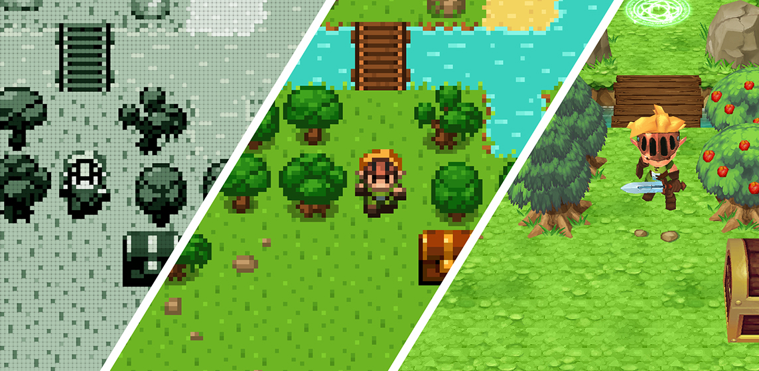

Pour définir l’expérience de jeu on va utiliser la règle des « 4W »

(What, Who, Why et When)

What🡪 C’est un jeu d’action qui va utiliser les mécaniques des plateformer. Cette mécanique se retrouvera dans toutes les scènes du jeu.

Who🡪 C’est un jeu single player, qui se joue en offline.

Why🡪 Le but est que le joueur puisse découvrir l’évolution graphique des jeux vidéo avec leurs personnages emblématiques (comme Mario, Sonic ou Master-Chief)

When🡪 A différentes époques du jeux vidéo c’est-à-dire de 1972 avec Pong jusqu’à 2001 avec Halo

Pour la cible on est sur du tout public, car le jeu ne demande une grande réflexion ou est très violent. Il est disponible pour les 7 ans et plus (avant 7 ans les jeux vidéos ne sont pas trop recommandé).

L’axe artistique sera en fonction du jeu, il sera fait en sorte que le joueur puisse voir ou revoir à quoi ressemblaient les 1ers jeux. Pour le jeu Pong, ça sera du noir et blanc sauf le joueur qui sera en couleur. Pour le jeu Space Invader, les plateformes seront les fantômes. Pour le jeu Pacman, on restera dans le même esprit graphique. De même pour les jeux de Mario, Pokemon, Sonic, et Halo, le but est que le joueur puisse reconnaitre les jeux sans avoir les éléments graphiques pour des raisons de copyrights.

Pour les contrôles, il n’y aura que 3 mouvements de disponibles (droite ou D/gauche ou Q/haut ou Z), pour tuer un ennemi il faudra lui sauter dessus en utilisant la touche haut.

Pour le Character, ça sera un voyageur temporel qui se sera perdu dans les jeux vidéos et est rentré dedans comme par magie (à la manière de Jumanji). Le personnage sera vu de profil.

Pour changer de jeu, le joueur devra passer à travers des portes. Dans le monde de Pacman, pour pouvoir accéder à la porte, le joueur devra récupérer des collectibles (cerises ou pièces).

Le joueur dispose de 3 vies, il en perdra une à chaque fois qu’il se fera toucher par un ennemi :

* Pong : la balle blanche
* Space Invaders : fantômes
* Pacman : fantômes
* Mario : Mario
* Sonic : Sonic
* Pokemon : aucun
* Halo : Master Chief (tire)

Le comportement des ennemis sera linéaire, ils n’auront que la plateforme sur laquelle ils se trouvent pour se déplacer. Seul Master Chief aura une particularité, en plus de se déplacer, il pourra tirer sur le joueur si celui-ci touche le sol et se trouve en face de protagonistes.

Ce qui se passe dans chaque scène :

* Pong : le joueur apparaitra en bas à gauche et devra rejoindre la porte de sortie qui se trouve en haut à droite. Le joueur devra aller de plateforme en plateforme pour rejoindre cette porte. Il devra tout de même éviter de se faire toucher par la balle du fameux jeu Pong. Il pourra également s’aider des « raquettes », qui auront un mouvement vertical de façon à pouvoir voir comment se joue Pong
* Space Invarders : c’est un contre la montre, où le temps est représenté par les monstres qui descendent, sachant que le joueur commence en bas et qu’il devra rejoindre la porte qui se trouve en haut. Le déplacement des monstres sera comme dans le jeu, c’est-à-dire latéral et quand ça touche les bords de la scène ça descend.
* Pacman : les fantômes se déplaceront le long de la plateforme et ils protègeront un collectible qui sera soit une pièce soit une cerise. Il y aura 4 fantômes, donc 4 collectibles. Pour pouvoir accéder à la porte, il faudra que le joueur récupère tous les collectibles.
* Mario : pour que le joueur puisse accéder à la porte, il devra sauter sur Mario, une fois que Mario est éliminé le joueur aura un boost de saut qui permettra d’atteindre la porte.
* Sonic : le joueur devra être plus rapide que Sonic qui suivra le même chemin que le joueur. Si Sonic rejoint la porte en 1er, le joueur perd, si le joueur atteint la porte en 1er il passe au niveau suivant.
* Pokemon : Le joueur aura juste à suivre le chemin, à la manière de Pokemon. Contrairement aux autres scènes, celle si ne sera pas un plateformer, le joueur pourra se déplacer vers le haut et vers le bas, comme dans le jeu. Quand le joueur passera dans les buissons il ne se passera rien. Le joueur a juste à suivre le chemin.
* Halo : Pour finir le jeu, le joueur devra sauter sur le Master-Chief 3 fois. Quand le Master-Chief sera mort, le joueur pourra aller dans la porte ce qui signifiera la fin du jeu.

NARRATION :

Enter_your_N4me est un joueur de jeux vidéos assez avancer puisque c’est lui qui a popularisé réalité ultra augmentée, c’est-à-dire que si l’avatar prend des dégâts, le modèle réel (le joueur) ressent la douleur. Malheureusement, un jour alors qu’il jouait à Halo 1 avec ce système de jeu, la machine a eu une défaillance et à envoyer Enter_your_N4ame, son avatar et lui-même qui désormais ne font plus qu’un, dans le monde de PONG, le seul moyen qu’il a pour s’échapper c’est de traverse les différentes portes pour rejoindre son jeu initial qui est Halo 1. A son arrivé dans PONG, il entend une voix « il est impossible de te déconnecter. Si une telle chose se produit tu n’existeras plus, ni dans ce monde, ni dans le monde réel »

Ce jeu offre une expérience de jeu unique mélangeant le rétro des jeux et le style de jeu du plateformer. Il peut être jouable sur téléphone. De plus le jeu est très intuitif, de par sa narration mais également son objectif qui est de sortir de chaque scène en passant par la porte.